南华大学
计算机学院
实验报告

（2025学年度秋季学期 ）

课程名称 | Linux操作系统
题 目 | VsFtpd搭建

姓名 | 铁胜瑄 | 学号 | 20234330308

专业 | 物联网工程 | 班级 | 本23物联03班

地点 | 崇业楼D-205 | 教师 | 虞宏霄

- 实验目的及要求
（1）匿名用户的登录上传下载
（2）本地用户的登录上传下载
（3）虚拟用户的登录上传下载
2. 实验软硬件环境
（1）硬件环境：CPU型号：i5-13500HX，主频2.50 GHz
（2）软件环境：虚拟机VMware 17 Pro内存 1GB，单核处理器，硬盘40GB.Linux内核版本号：Linux 3.10.0-957.el7.x86_64 x86_64，Xftp（文件传输）、浏览器（匿名访问验证）

3. 实验内容
（要求给出具体实验步骤，每步需要用语言清晰描述并附截图）
（一）基础环境部署
1. 更换国内软件源
CentOS 7 默认源下载速度较慢，优先更换为阿里源，操作目的：提升后续软件安装速度，避免因网络问题导致安装失败。
bash
# 覆盖系统默认基础源配置
curl -o /etc/yum.repos.d/CentOS-Base.repo http://mirrors.aliyun.com/repo/Centos-7.repo

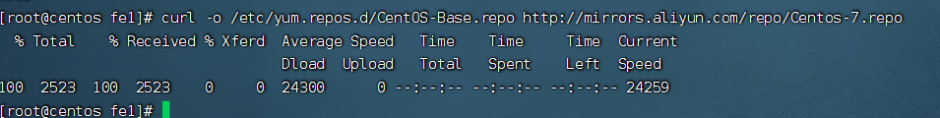

2. 安装扩展源与依赖组件
操作目的：安装 epel-release 以获取更多软件包资源，安装 vsftpd 核心服务及 pam、db4 等依赖组件，为服务运行提供基础环境。
bash
# 安装 epel-release 扩展源（提供更多软件包）
yum -y install epel-release
# 安装 Vsftpd 及认证、数据库依赖
yum -y install vsftpd* pam* db4*

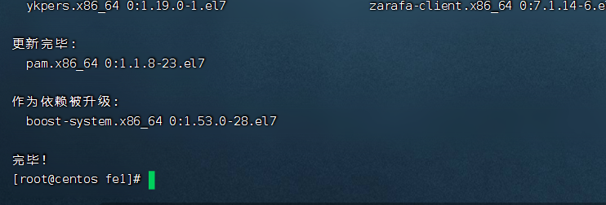

3. 备份核心配置文件
Vsftpd 核心配置文件为 /etc/vsftpd/vsftpd.conf，修改前备份避免配置错误无法回滚，操作目的：留存配置文件原始版本，若后续配置出错可快速恢复，降低实验风险。
bash
# 进入配置文件目录
cd /etc/vsftpd/
# 备份配置文件（生成 vsftpd.conf.bak 备份文件）
cp vsftpd.conf{,.bak}
# 清空临时目录（避免残留文件干扰）
cd /tmp/ && rm -rf * && cd -

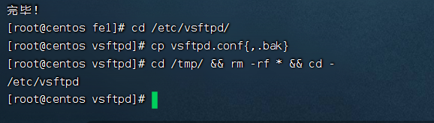

（二）匿名用户 FTP 配置
匿名用户无需账号密码即可登录，默认根目录为 /var/ftp，需配置上传权限与目录权限，操作目的：明确匿名用户的访问特性，为后续权限配置与功能测试奠定基础。
1. 编辑核心配置文件
bash
vi /etc/vsftpd/vsftpd.conf
删除文件中原有注释与配置，添加以下匿名用户专用配置，操作目的：清除默认配置中的冗余信息，针对性配置匿名用户的登录权限、写入权限及服务基础参数，确保功能符合实验需求。
conf
# 基础功能配置
anonymous_enable=YES # 允许匿名用户登录
write_enable=YES # 开启写入权限（上传/创建目录需此配置）
anon_umask=022 # 匿名用户上传文件权限掩码（022 对应文件权限 644）
# 匿名用户权限控制
anon_upload_enable=YES # 允许匿名用户上传文件
anon_mkdir_write_enable=YES # 允许匿名用户创建目录
anon_other_write_enable=YES # 允许匿名用户删除/重命名文件（按需开启）
# 服务基础配置
dirmessage_enable=YES # 进入目录时显示提示信息
xferlog_enable=YES # 开启上传/下载日志记录
connect_from_port_20=YES # 主动模式使用 20 端口传输数据
xferlog_std_format=YES # 日志使用标准格式
listen=YES # 以独立进程模式监听服务
pam_service_name=vsftpd # 使用默认 PAM 认证
userlist_enable=YES # 启用用户列表控制
tcp_wrappers=YES # 启用 TCP 包装器访问控制

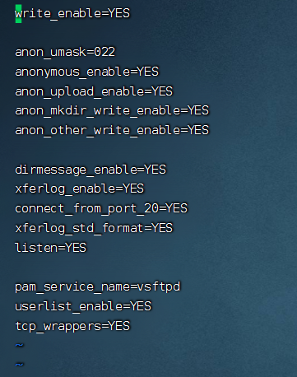

2. 启动并验证服务状态
操作目的：重启服务使新配置生效，通过进程与端口监听状态验证服务是否正常启动，排除配置错误导致的服务异常问题。
bash
# 重启 Vsftpd 服务（加载新配置）
systemctl restart vsftpd
# 验证服务进程（出现 vsftpd 进程即正常）
ps aux | grep vsftpd
# 验证端口监听（21 号端口处于 LISTEN 状态即正常）
yum -y install net-tools # 安装 netstat 工具（若未安装）
netstat -lnpt | grep vsftpd

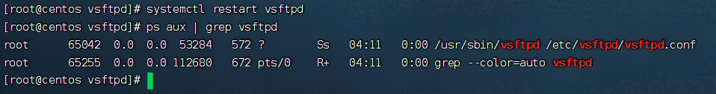

3. 配置匿名用户上传目录权限
匿名用户默认根目录 /var/ftp 下的 pub 目录为上传目录，需修改其属主为 ftp（匿名用户映射的系统用户），操作目的：确保匿名用户对上传目录拥有合法权限，解决因权限归属错误导致的上传失败问题。
bash
# 进入匿名用户根目录
cd /var/ftp/
# 查看 pub 目录原始属主（默认为 root:root）
ll -d pub/
# 修改 pub 目录属主与属组为 ftp
chown -R ftp.ftp pub/
# 重启服务使权限生效
systemctl restart vsftpd

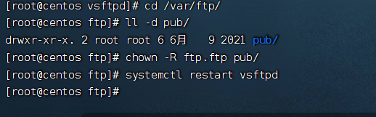

4. 登录与功能测试
操作目的：拆分匿名登录与匿名上传测试环节，分别验证匿名用户的登录合法性与文件上传权限，确保功能点逐一覆盖。
1. 匿名登录验证（Xftp验证）
核心目标：确认匿名用户无需账号密码即可成功接入FTP服务
Xftp匿名登录验证：
打开Xftp软件，点击左上角“文件”→“新建”，新建FTP连接
在连接属性中，“主机”填写192.168.88.130，“端口”默认21，“协议”选择FTP
“认证”选项卡中，“方法”选择“匿名”，点击“连接”按钮
连接成功后，Xftp右侧窗口显示FTP根目录及pub目录，确认登录功能正常
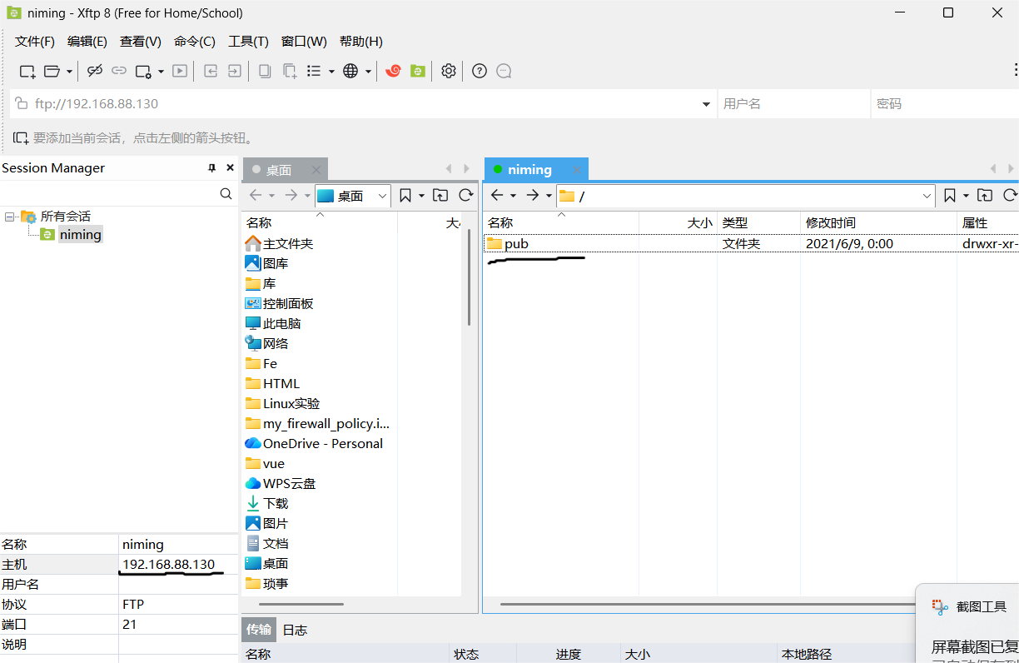
2. 匿名上传验证（仅Xftp操作）
核心目标：在匿名登录成功的基础上，验证匿名用户对pub目录的文件上传权限
保持上述Xftp的匿名连接状态，在右侧FTP目录窗口中，双击进入pub目录（此目录为匿名用户默认上传目录）
在Xftp左侧本地文件窗口中，导航到任意本地文件所在路径（例如桌面的测试文档、图片等）
选中本地文件，右键选择“传输”，或直接拖拽文件到右侧FTP的pub目录中出现该文件，证明匿名上传功能正常
打开 Xftp，新建连接，主机填写服务器 IP，端口为 21
认证方式选择 “匿名”，点击连接，进入 pub 目录
本地选择任意文件，右键 “传输”，若文件成功出现在 pub 目录，证明上传功能正常
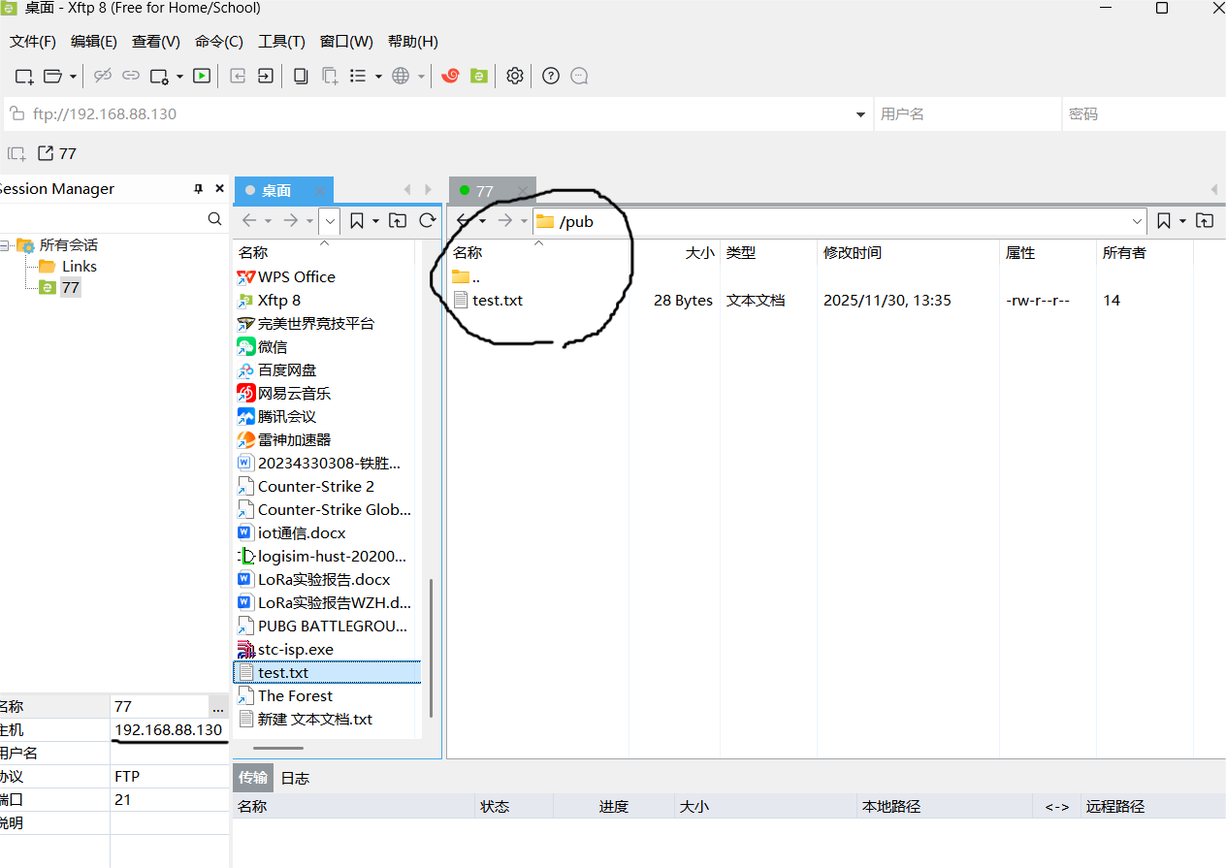
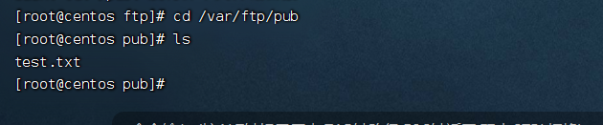

（三）本地（系统）用户 FTP 配置
本地用户即 CentOS 系统中已创建的用户，登录后默认访问自身家目录，需配置 chroot 环境限制访问范围，操作目的：明确本地用户的访问特性与安全需求，为后续用户创建、权限限制配置提供依据。
1. 创建本地测试用户
操作目的：创建专用的本地测试用户，为后续本地用户 FTP 登录验证、权限测试提供实体账号，避免使用系统现有用户带来的安全风险。
bash
# 创建 2 个测试用户 zhangsan、lisi
useradd zhansan
useradd lisi
# 为用户设置密码（输入密码时无明文显示，按提示输入即可）
passwd zhansan
passwd lisi

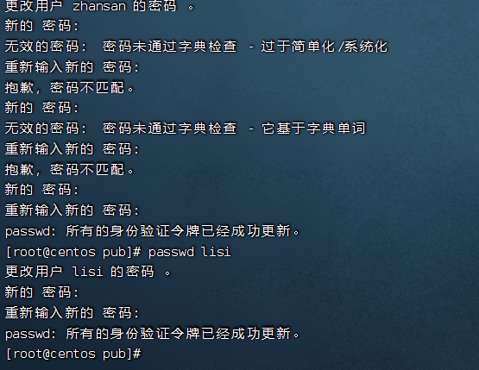

2. 编辑 Vsftpd 配置文件
bash
vi /etc/vsftpd/vsftpd.conf
删除匿名用户配置，添加本地用户专用配置，操作目的：清除与本地用户配置冲突的匿名用户参数，针对性开启本地用户登录权限、配置 chroot 安全环境及用户访问控制规则。
conf
# 基础功能配置
local_enable=YES # 允许本地系统用户登录
write_enable=YES # 开启写入权限
local_umask=077 # 本地用户上传文件权限掩码（077 对应文件权限 600，仅所有者可读写）
# chroot 环境配置（限制用户在指定目录，禁止访问系统其他目录）
chroot_local_user=YES # 所有本地用户启用 chroot 环境
allow_writeable_chroot=YES # 允许 chroot 目录有写权限（避免权限冲突报错）
# 服务基础配置（同匿名用户）
dirmessage_enable=YES
xferlog_enable=YES
connect_from_port_20=YES
xferlog_std_format=YES
listen=YES
pam_service_name=vsftpd
userlist_enable=YES
userlist_deny=NO # 仅允许 user_list 中的用户登录（白名单模式）
tcp_wrappers=YES

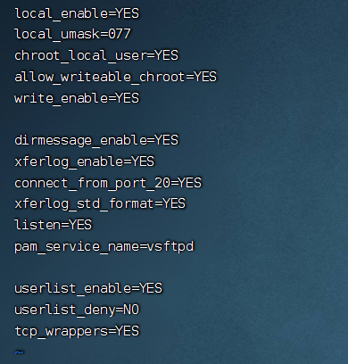

3. 配置用户登录白名单
操作目的：通过 user_list 文件建立本地用户登录白名单，配合配置文件中的 userlist_deny=NO 实现“仅允许指定用户登录”的访问控制，提升服务安全性。
bash
# 编辑 user_list 文件（白名单）
vi /etc/vsftpd/user_list
在文件末尾添加已创建的本地用户，仅这些用户可登录 FTP：
Plain Text
zhansan
lisi

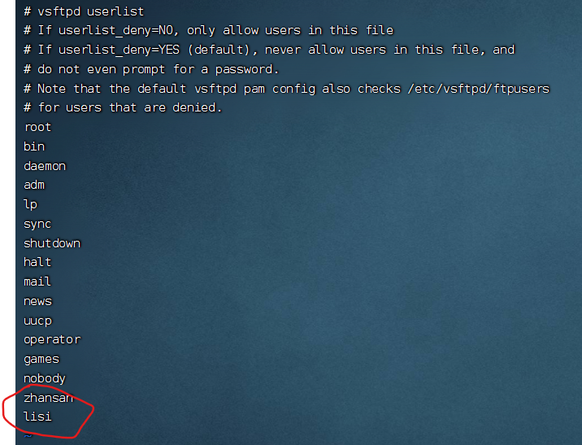

4. 重启服务与功能测试
操作目的：通过命令行与Xftp工具配合，验证本地用户的登录权限、文件创建及上传功能，确保本地用户权限配置生效。
Plain Text
# 重启服务加载配置
systemctl restart vsftpd

再次使用匿名登录，发现登录不上去，显示“用户身份验证失败是否要重试”页面。点击否。
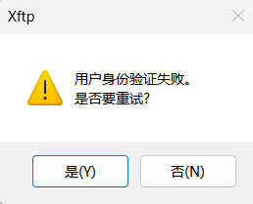

Xshell命令行测试（文件创建）：
打开Xshell，新建SSH连接，主机填写服务器192.168.88.130，端口21，用户名输入lisi及对应密码登录
执行 cd /home/lisi 进入该用户家目录
创建测试文件：touch lisi.txt
执行 ls 确认文件创建成功，为后续FTP验证做准备
Xftp本地用户登录与上传测试：
打开Xftp，新建连接，主机填写服务器IP，端口21，协议选择FTP
认证方法选择“密码”，输入用户名zhansan及对应密码，点击连接
连接成功后，右侧窗口自动进入/home/zhansan目录，可看到Xshell中创建的zhansan_test.txt文件
左侧本地窗口选择任意文件，拖拽至右侧目录，文件成功传输即证明上传功能正常
bash
# 重启服务加载配置
systemctl restart vsftpd

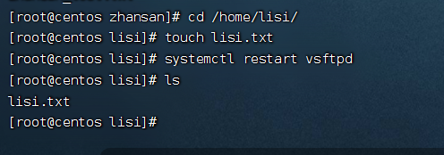
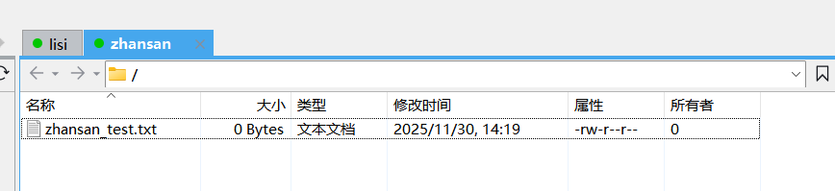

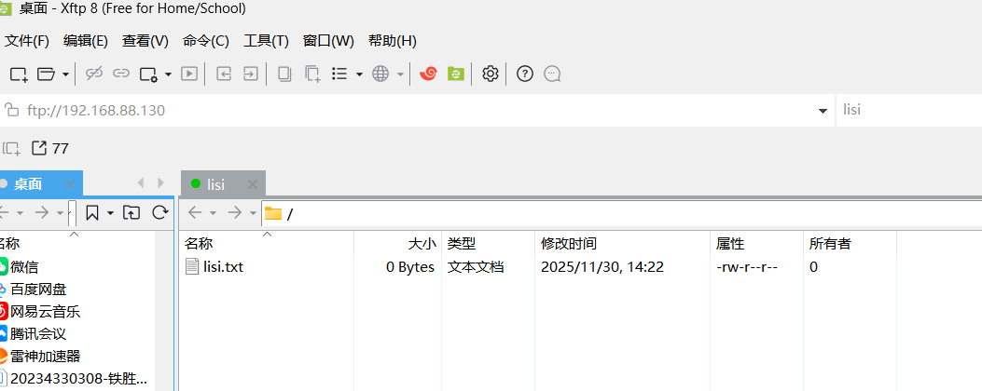
发现出现lisi.txt文件，成功！
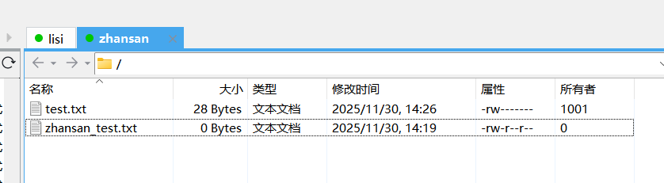
Test.txt文件上传也成功！

（四）虚拟用户 FTP 配置
虚拟用户并非系统真实用户，需通过 PAM 认证映射为系统用户（如 vu），适合批量管理 FTP 账号，且安全性更高，操作目的：明确虚拟用户的特性与优势，为后续基于 PAM 认证的配置流程提供方向。

1. 创建虚拟用户映射的系统用户
操作目的：创建专用的系统用户 vu 作为虚拟用户的映射实体，通过 /sbin/nologin 禁止其直接登录系统，既满足虚拟用户的权限需求，又保障系统安全。
虚拟用户所有操作均通过映射的系统用户执行，需创建禁止直接登录系统的用户：
bash
# 创建用户 vu，指定 shell 为 /sbin/nologin（禁止登录系统）
useradd -s /sbin/nologin vu

2. 建立虚拟用户账号文件
操作目的：以“用户名+密码”的固定格式记录虚拟用户信息，为后续生成数据库认证文件提供原始数据，实现虚拟用户的账号管理。
bash
# 进入 Vsftpd 配置目录
cd /etc/vsftpd/
# 创建虚拟用户账号文件（奇数行用户名，偶数行密码）
vi user
添加虚拟用户信息（示例：用户 zhao 密码 12345，用户 zhang 密码 12345）：
Plain Text
zhao
12345
zhang
12345

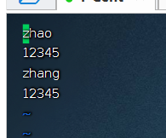

3. 生成数据库格式认证文件
操作目的：将纯文本的用户账号文件转换为 Berkeley DB 格式数据库，提升认证效率与账号信息安全性，满足 Vsftpd 虚拟用户的认证需求。
Vsftpd 虚拟用户认证依赖 Berkeley DB 格式文件，需使用 db_load 工具生成：
bash
# 生成 user.db 数据库文件（-T 文本格式转换，-t hash 哈希存储，-f 指定源文件）
db_load -T -t hash -f user user.db
# 查看生成结果（出现 user.db 文件即正常）
ls

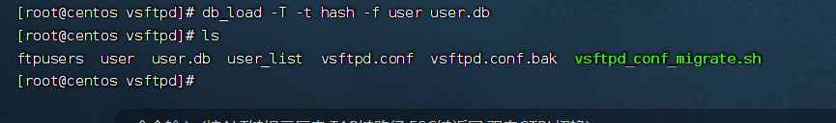
出现user.db，证明我们成功啦

4. 建立 PAM 认证配置文件
操作目的：创建虚拟用户专用的 PAM 认证规则文件，指定基于数据库的认证方式，使 Vsftpd 服务能够通过 PAM 模块验证虚拟用户的合法性。
PAM（Pluggable Authentication Modules）负责虚拟用户认证，需创建专用认证文件：
bash
# 创建 PAM 认证文件 vsftpd.vu
vi /etc/pam.d/vsftpd.vu
添加以下认证规则（指定数据库文件路径，无需后缀 .db）：
Plain Text
auth required /lib64/security/pam_userdb.so db=/etc/vsftpd/user
account required /lib64/security/pam_userdb.so db=/etc/vsftpd/user

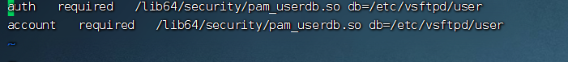

5. 编辑 Vsftpd 核心配置
操作目的：清除本地用户配置，开启虚拟用户功能，配置虚拟用户与系统用户的映射关系、认证文件路径及独立配置目录，实现虚拟用户的服务支撑。
bash
vi /etc/vsftpd/vsftpd.conf
删除本地用户配置，添加虚拟用户专用配置：
conf
# 基础功能配置
write_enable=YES # 开启写入权限
local_enable=YES # 允许本地用户（映射用户 vu 需此配置）
local_umask=077 # 映射用户文件权限掩码
# 虚拟用户专属配置
guest_enable=YES # 启用虚拟用户功能
guest_username=vu # 虚拟用户映射为系统用户 vu
pam_service_name=vsftpd.vu # 使用虚拟用户专用 PAM 认证文件
virtual_use_local_privs=YES # 虚拟用户继承映射用户权限
chroot_local_user=YES # 虚拟用户启用 chroot 环境
allow_writeable_chroot=YES # 允许 chroot 目录有写权限
# 虚拟用户独立配置（不同用户可自定义权限）
user_config_dir=/etc/vsftpd/user_dir # 虚拟用户独立配置文件目录
# 服务基础配置
dirmessage_enable=YES
xferlog_enable=YES
connect_from_port_20=YES
xferlog_std_format=YES
listen=YES
userlist_enable=YES
tcp_wrappers=YES

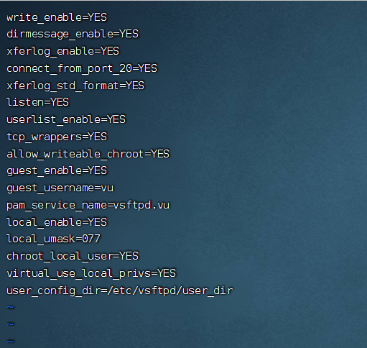

6. 配置虚拟用户独立目录与权限
操作目的：创建虚拟用户独立配置目录，为特定虚拟用户（如 zhao）配置专属的数据存放路径，实现不同虚拟用户的个性化权限管理。
bash
# 创建虚拟用户独立配置目录
mkdir /etc/vsftpd/user_dir
# 进入配置目录，为虚拟用户 zhao 创建独立配置文件
cd /etc/vsftpd/user_dir
vi zhao
添加虚拟用户 zhao 的数据存放路径（自定义目录）：
Plain Text
local_root=/etc/vsftpd/data # 虚拟用户 zhao 的 FTP 根目录

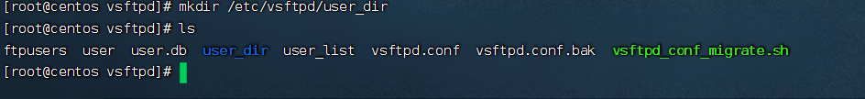

Vi zhao
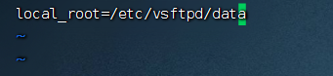

7. 创建数据目录并授权
操作目的：创建虚拟用户的数据存储目录，授予映射用户 vu 读写权限，确保虚拟用户能够正常执行文件上传、创建等操作，避免权限不足报错。
bash
# 返回 Vsftpd 配置目录
cd /etc/vsftpd/
# 创建虚拟用户数据目录
mkdir data
# 授予读写权限（映射用户 vu 需权限访问）
chmod 777 data/
# 重启服务加载配置
systemctl restart vsftpd

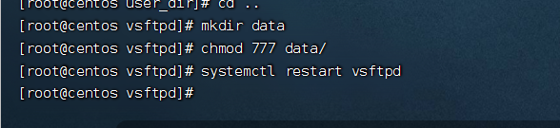

8. 虚拟用户登录测试
操作目的：通过Xftp工具验证虚拟用户的登录合法性与文件操作权限，结合服务器端文件创建测试，全面确认虚拟用户FTP服务的配置效果。
打开Xftp，新建FTP连接，主机填写192.168.88.130，端口21，协议选择FTP
认证方式选择“密码”，输入虚拟用户zhao及密码12345，点击“连接”
连接成功后自动进入/etc/vsftpd/data目录，左侧本地窗口选择任意文件拖拽至该目录，文件成功出现即上传功能正常

创建一个zhao.txt文件夹。
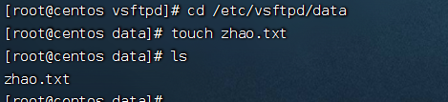

Xftp 登录zhao 12345 如下：有zhao.txt文件
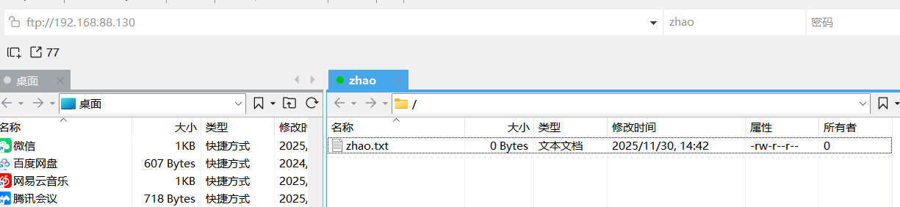

本地文件test.txt上传：
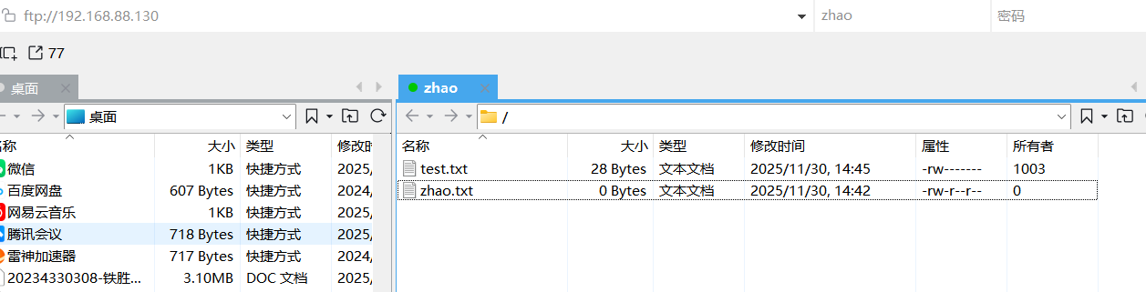
上传成功！
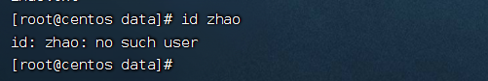
并没有zhao这个用户，实验成功！

4. 总结分析
（列举实验过程中所遇到的问题及解决方案，并详细写出实验中的心得体会）
问题1：Xftp上传文件提示“553 Could not create file”
错误问题场景：匿名用户/本地用户通过Xftp登录FTP后，拖拽文件上传时触发权限拒绝提示，服务器端已设置目录777权限仍无效。
核心原因：一是目录属主未指向用户映射的系统用户（如匿名用户需属主为ftp）；二是CentOS 7默认开启的SELinux安全策略拦截FTP写入操作。
解决方案：分两步执行，先修正目录属主，再调整SELinux策略：
# 1. 匿名用户场景：修正pub目录属主为ftp
chown -R ftp.ftp /var/ftp/pub/
# 2. 虚拟用户场景：修正data目录属主为vu
chown -R vu.vu /etc/vsftpd/data/
# 3. 开放SELinux FTP写入权限（永久生效）
setsebool -P allow_ftpd_anon_write=on
setsebool -P allow_ftpd_full_access=on
# 4. 重启服务生效
systemctl restart vsftpd
问题2：Vsftpd服务启动失败，日志提示“bad bool value”
问题场景：编辑vsftpd.conf后执行systemctl restart vsftpd，服务启动失败，日志显示“500 OOPS: bad bool value in config file”。
核心原因：配置文件中布尔类型参数（如anonymous_enable、write_enable）格式错误，常见问题为“=前后有空格”“取值为小写yes/no”“参数后多符号”。
解决方案：执行vi /etc/vsftpd/vsftpd.conf，按/参数名快速定位错误行（如/anonymous_enable）；
修正为“参数名=大写取值”格式，如anonymous_enable=YES（=前后无空格）；
保存后重启服务：systemctl restart vsftpd。
问题3：本地用户登录提示“530 Login incorrect”
问题场景：使用zhangsan账号登录FTP，密码正确却提示认证失败。
核心原因：用户未加入user_list白名单，或配置文件中userlist_deny参数取值错误。
解决方案：
# 1. 将用户加入白名单
echo "zhangsan" >> /etc/vsftpd/user_list
# 2. 编辑配置文件确认白名单模式
vi /etc/vsftpd/vsftpd.conf
# 确保以下参数配置
userlist_enable=YES
userlist_deny=NO # 仅允许白名单用户登录
# 3. 重启服务
systemctl restart vsftpd
（二）实验心得体会
本次Vsftpd服务配置实验围绕三种用户类型展开，从基础环境部署到复杂的虚拟用户认证，每一步操作都关联着“权限控制”与“服务安全”的核心逻辑，让我收获颇丰，主要心得如下：
权限管理是FTP服务的核心，需建立“多层控制”思维：实验中553错误的解决过程让我理清了FTP权限的“三重控制”逻辑——首先是Linux系统的文件权限（属主、属组、其他权限），其次是Vsftpd配置文件中的功能权限（如anon_upload_enable），最后是SELinux的安全策略权限。三者缺一不可，例如仅设置目录777权限却忽略SELinux限制，上传仍会失败。这种“多层控制”思维不仅适用于FTP服务，更适用于所有Linux服务的权限配置，是保障服务安全的关键。
不同用户场景需差异化配置，按需选型是关键：三种用户类型的配置差异显著，匿名用户适合公共文件共享，需优先保障开放性；本地用户适合内部使用，需通过chroot环境限制访问范围；虚拟用户则适合批量外部账号管理，既避免创建大量系统用户，又能通过映射用户控制权限。实验中，我曾误将匿名用户配置应用于本地用户，导致登录异常，这让我明白服务配置需紧密结合使用场景，脱离实际需求的配置只会导致功能混乱。
日志与排错工具是“问题克星”，主动排查是能力：面对服务启动失败、登录报错等问题，初期我常陷入盲目尝试的误区，直到学会使用systemctl status vsftpd查看服务状态、journalctl -u vsftpd -e查阅详细日志，才掌握了高效排错方法。例如日志中“bad bool value”直接指向配置文件参数错误，“PAM: Authentication failure”提示认证模块问题，这些关键信息让排错目标明确。这让我认识到，Linux系统的日志功能是排错的核心工具，掌握基础日志查看命令，是提升运维能力的重要一步。
安全与易用性需平衡，服务配置兼顾实用与风险：实验中，开启匿名用户删除权限（anon_other_write_enable=YES）虽提升了易用性，但存在文件被误删的风险；关闭SELinux虽能快速解决权限问题，却降低了系统安全性。这让我明白，服务配置需在“实用”与“安全”间寻找平衡——生产环境中，应禁用匿名用户的删除权限，通过自定义SELinux策略而非直接关闭来解决权限问题，同时开启FTP日志审计，便于追踪文件操作记录。这种“安全优先，兼顾易用”的原则，是服务部署的核心准则。
此次实验不仅让我掌握了Vsftpd的配置方法，更培养了“遇到问题—定位根源—系统解决”的思维模式。从参数格式错误到权限层层排查，每一次问题解决都是对Linux系统原理的深化理解，为后续其他服务的部署与运维积累了宝贵经验：
匿名用户上传目录（/var/ftp/pub）属主必须为 ftp，且权限至少为 755（读 + 执行），上传需额外 w 权限（如 775）。
虚拟用户数据目录（如 /etc/vsftpd/data）需授予映射用户（如 vu）读写权限，避免出现 “553 Could not create file” 报错。
配置备份优先：修改 vsftpd.conf 前必须执行备份（cp vsftpd.conf{,.bak}），若配置错误导致服务无法启动，可通过备份文件恢复（cp vsftpd.conf.bak vsftpd.conf）。
权限匹配原则：
匿名用户上传目录（/var/ftp/pub）属主必须为 ftp，且权限至少为 755（读 + 执行），上传需额外 w 权限（如 775）。
虚拟用户数据目录（如 /etc/vsftpd/data）需授予映射用户（如 vu）读写权限，避免出现 “553 Could not create file” 报错。
用户类型互斥：匿名用户、本地用户、虚拟用户的配置无法同时生效，切换用户类型时需清空原有配置，重新添加对应类型的专用配置。
防火墙与端口：FTP 服务依赖 21 号控制端口，主动模式需 20 号数据端口，被动模式需配置端口范围（如 pasv_min_port=20000、pasv_max_port=20010），实验环境可临时关闭防火墙（systemctl stop firewalld），生产环境需开放对应端口。
服务启动报错排查：若执行 systemctl restart vsftpd 报错，可通过 systemctl status vsftpd 查看服务状态，或 journalctl -u vsftpd -e 查看详细日志，常见错误原因包括配置参数拼写错误、PAM 认证文件路径错误、目录不存在等。
工具连接提示：Xftp连接时若提示“连接被拒绝”，先确认Vsftpd服务已启动（systemctl status vsftpd）；若密码正确但登录失败，本地用户需检查/etc/vsftpd/user_list白名单配置，虚拟用户需确认PAM认证文件路径是否正确。

